INFORME DE LA COMISIÓN DE HACIENDA, recaído en el proyecto de ley, en segundo trámite constitucional, que renueva aplicación del mecanismo de reintegro parcial del impuesto específico al petróleo diésel para las empresas de transporte de carga y otorga beneficio tributario que indica.

BOLETÍN Nº 9.791-05

HONORABLE SENADO:

Vuestra Comisión de Hacienda tiene el honor de emitir su informe acerca del proyecto de ley de la referencia, en segundo trámite constitucional, iniciado en Mensaje del señor Vicepresidente de la República, con urgencia calificada de “discusión inmediata”.

A la sesión en que la Comisión se abocó al estudio de esta iniciativa asistieron, además de sus integrantes, del Ministerio de Hacienda, el Ministro, señor Alberto Arenas; la Coordinadora Legislativa, señorita Macarena Lobos; y los asesores, señores Alberto Cuevas y Julio Valladares.

Del Ministerio Secretaría General de la Presidencia, el asesor, señor Giovanni Semería.

Del Instituto Igualdad, los asesores, señorita Lía Arroyo y señor Sebastián Bastías.

De la Biblioteca del Congreso Nacional, el asesor, señor Samuel Argüello.

El asesor del Honorable Senador señor García, señor Tomás Zamora.

El asesor del Honorable Senador señor Montes, señor Gabriel Galaz.

De la Confederación Nacional de Taxis Colectivos de Chile (CONATACOCH), el Presidente, señor Héctor Sandoval; el Tesorero, señor Mauricio Mora; y los Directores, señores Cristóbal Torrecilla y Neftalí Vicencio; los representantes de la Federación Cordillera de Taxis Colectivos, señores Luis Contreras y Pedro Pizarro; y de la Gremial Metropolitana, el Secretario, señor Alejandro Álvarez.

De la Confederación Nacional de Dueños de Camiones de Chile (CNDC), el Presidente Nacional, señor Juan Araya; el Secretario General, señor Augusto Péndola; el Tesorero General, señor Patricio Mercado; el Director de Organizaciones, señor Alfonso Escribano; el Director de Transporte Internacional, señor Nelson Verga; los Directores de Federación, señores Héctor Becerra y Elías Zúñiga; el asesor, señor Diego Ramírez, y el ingeniero asesor, señor Roberto González.

De la Confederación Nacional de Transporte de Carga (CNTC-CHILE), el Presidente Nacional, señor Sergio Pérez; el Tesorero, señor Gustavo Romero; los Directores, señores Jaime Ramírez y Ramón Ros; el Secretario Ejecutivo, señor Baldemar Higueras, y el asesor comunicacional, señor Mario Boada.

De Chile Transporte, el Presidente Nacional, señor Mauricio Perrot; el Director, señor Miguel Nazat, y el Gerente General, señor Javier Insulza.

- - -

Se deja constancia que por tratarse de un proyecto con urgencia calificada de “discusión inmediata”, y en conformidad con lo dispuesto en el artículo 127 del Reglamento de la Corporación, se discutió la iniciativa en general y en particular a la vez.

- - -

OBJETIVOS FUNDAMENTALES DEL PROYECTO

El proyecto de ley tiene por finalidad renovar la aplicación del mecanismo de reintegro parcial del impuesto específico al petróleo diésel para empresas de transporte de carga, hasta el 31 de diciembre de 2018.

Del mismo modo, en coherencia con el espíritu de la ley N° 16.441, establece que las personas naturales domiciliadas o residentes en Isla de Pascua, ya sea por bienes situados en ese territorio o por actividades remuneradas que se lleven a cabo en él, no tendrán que tributar impuesto a la renta ni deberán considerar esas rentas para la aplicación del impuesto global complementario por otras rentas que pudiesen obtener y no se encuentren liberadas. Adicionalmente, libera de impuestos a las personas no domiciliadas ni residentes en Isla de Pascua por las rentas provenientes de servicios que presten a personas o entidades domiciliadas o residentes en dicho territorio.

- - -

ANTECEDENTES

Para una adecuada comprensión de la iniciativa en informe deben tenerse presente los siguientes antecedentes:
A.- ANTECEDENTES JURÍDICOS

- Ley N° 16.441, crea el Departamento de Isla de Pascua.

- Ley N° 19.764, establece el reintegro parcial de los peajes pagados en vías concesionadas por vehículos pesados y establece facultades para facilitar la fiscalización sobre combustibles.

- Ley N° 20.278, adiciona recursos al fondo de estabilización de precios de combustibles derivados del petróleo, autoriza una capitalización de ENAP por el monto que indica e introduce otras modificaciones que señala.

- Ley N° 20.360, otorga bono extraordinario para los sectores de menores ingresos, introduce modificaciones en la ley N° 20.259.

- Ley N° 20.456, modifica el plazo para el reintegro parcial por concepto del impuesto específico al petróleo diésel para las empresas de transporte de carga, establecido en la ley N° 19.764.

- Ley N° 20.561, modifica el plazo para el reintegro parcial por concepto del impuesto específico al petróleo diésel para las empresas del transporte de carga, establecido en la ley N°19.764.

- Ley N° 20.658, modifica plazo para reintegro parcial del impuesto específico al petróleo diésel para las empresas de transporte de carga, y modifica otros aspectos de este mecanismo.

B.- ANTECEDENTES DE HECHO

El Mensaje con que el Ejecutivo da origen al proyecto de ley da cuenta, en primer lugar, de los antecedentes de la iniciativa.

El primero de ellos es el reintegro parcial del impuesto específico al petróleo diésel para empresas de transporte de carga. Destaca que el año 2001, la ley N° 19.764, que estableció el reintegro parcial de los peajes pagados en vías concesionadas por vehículos pesados y establece facultades para facilitar la fiscalización sobre combustibles, dispuso en su artículo 2° que las empresas de transporte de carga que sean propietarias o arrendatarias con opción de compra, de camiones con un peso bruto vehicular igual o superior a 3.860 kilos, pudieran recuperar un porcentaje de las sumas pagadas por dicho vehículos por concepto del impuesto específico al petróleo diésel.

De acuerdo con dicha normativa, el porcentaje de recuperación que debía regir a partir del 1 de julio del año 2006 era el 25% de las sumas pagadas por concepto de impuesto específico al petróleo diésel.
Sin perjuicio de lo anterior, agrega el Mensaje, producto de las constantes oscilaciones en el precio internacional del petróleo, desde el año 2008 el señalado porcentaje ha venido incrementándose excepcional y transitoriamente. En efecto, por medio de la ley Nº 20.278 se elevó, entre el 1 de julio de 2008 y el 30 de junio de 2009, a 80%. Posteriormente, la ley Nº 20.360 extendió hasta el 30 de junio de 2010 dicho régimen excepcional, pero ya no sobre la base de un porcentaje único, sino de uno diferenciado que oscilaba entre 80% y 38% en función de los ingresos anuales de los contribuyentes, otorgando un mayor porcentaje de reintegro a los de ingresos inferiores. Un esquema similar, aunque con porcentajes diversos y categorizaciones distintas de los contribuyentes, aplicaron las leyes N° 20.456, 20.561 y 20.658, la última de las cuales expira el 31 de diciembre de 2014.

Actualmente, en consecuencia, los porcentajes de reintegro corresponden a:

- 80% para los contribuyentes cuyos ingresos anuales hayan sido iguales o inferiores a 2.400 unidades de fomento.

- 70% para los contribuyentes cuyos ingresos anuales hayan sido superiores a 2.400 y no excedan de 6.000 unidades de fomento.

- 52,5% para los contribuyentes cuyos ingresos anuales hayan sido superiores a 6.000 y no excedan de 20.000 unidades de fomento.

- 31% para los contribuyentes cuyos ingresos anuales hayan sido superiores a 20.000 unidades de fomento.

El segundo antecedente del proyecto de ley, de acuerdo con el Mensaje, es el relativo a materias tributarias vinculadas a la Isla de Pascua.

La ley N° 16.441, que creó el Departamento de Isla de Pascua, se promulgó el año 1966 y dispone, entre otras materias, la creación de la Gobernación Provincial, la Municipalidad y el Juzgado de Letras de dicha localidad, el reconocimiento del derecho de sufragio de los habitantes de la Isla y el establecimiento de una amplísima exención tributaria para ellos.

En su artículo 41, en concreto, prevé lo siguiente: “Los bienes situados en el departamento de Isla de Pascua y las rentas que provengan de ellos o de actividades desarrolladas en él, estarán exentos de toda clase de impuestos o contribuciones, incluso la contribución territorial, y de los demás gravámenes que establezca la legislación actual o futura.

De igual exención gozarán los actos o contratos que se ejecuten o celebren en el departamento de Isla de Pascua por personas domiciliadas en él respecto de actividades o bienes que digan relación con ese mismo territorio.”.
Posteriormente, con fecha 31 de diciembre de 1968 fue publicada la ley N°17.073, que derogó, en el inciso primero de su artículo 1° “… todas las franquicias y exenciones consistentes en la exención total o parcial del Impuesto Global Complementario.”.

Como consecuencia de lo anterior, la exención dispuesta por la denominada “Ley Pascua”, en lo referido al impuesto global complementario, quedó derogada. Ello contradice la amplitud y el espíritu de la exención establecida en la ley N° 16.441, más aun considerando que su precitado artículo 41 precisa que el no pago de tributos será no sólo para los vigentes el año 1966, sino también para los “… que establezca la legislación … futura”.

Por su parte, la reforma constitucional aprobada mediante la ley N° 20.193, estableció que Isla de Pascua es un Territorio Especial, categoría que, fundada en su insularidad oceánica extrema, rompe con la tradicional división político administrativa del Estado en regiones, provincias y comunas. Señala el Mensaje que la lejanía física con el resto del territorio nacional, sumada al alto costo de la vida, motivaron al constituyente el año 2007 a crear dicha nueva categoría –que sólo se comparte con el Archipiélago de Juan Fernández- y a mandatar al legislador orgánico constitucional para dictar las correspondientes normas estatutarias que regulen allí las tareas de gobierno y administración.

A continuación, se adentra el Mensaje en el contenido específico del proyecto de ley, que consta de dos artículos.

El artículo 1°, tomando en cuenta que la vigencia del sistema de reintegro contenido en la ley Nº 20.658 se encuentra próximo a expirar, y considerando aconsejable mantener el sistema excepcional de reintegro de dicha ley, propone extender el régimen vigente por un período de 4 años, es decir, hasta el 31 de diciembre de 2018. Se ha tenido presente, entre otras razones, la solicitud formulada en tal sentido por la Confederación Nacional de Dueños de Camiones de Chile.

Por su parte, el artículo 2°, en coherencia con el espíritu de la “Ley Pascua”, pero mejorando técnicamente su contenido original (que contenía sólo una exención del impuesto global complementario), establece que no constituirán renta los ingresos provenientes de bienes situados o de actividades desarrolladas en Isla de Pascua, obtenidos por personas naturales domiciliadas o residentes en dicho Territorio Especial. En virtud de ello, las personas naturales domiciliadas o residentes en la Isla, ya sea por los bienes allí situados o por las actividades remuneradas que allí se lleven a cabo, no tendrán que tributar con el impuesto a la renta, ni deberán considerar esas rentas para los efectos de aplicar el impuesto global complementario por otras rentas que pudiesen obtener y que no se encuentren liberadas, como, por ejemplo, las que personas o entidades residentes o domiciliadas en la Isla obtengan de bienes situados o actividades desarrolladas fuera de ella.

Adicionalmente, el artículo 2° libera de impuestos a las personas no domiciliadas ni residentes en la Isla por las rentas provenientes de servicios que presten a personas o entidades domiciliadas o residentes en ese Territorio. Ello, con la finalidad de que tales prestadores no recarguen, en las remuneraciones u honorarios que cobren, el monto de los impuestos que podrían afectarlos.

- - -

DISCUSIÓN EN GENERAL

Al inicio de la discusión, el Ministro de Hacienda, señor Alberto Arenas, efectuó una presentación del proyecto de ley, del siguiente tenor:

Contenido

1. Mecanismo de Reintegro Parcial del Impuesto Específico al Petróleo Diésel para Empresas de Transporte de Carga.

2. Materias Tributarias Vinculadas al Territorio Especial de Isla de Pascua.

Antecedentes Reintegro Parcial del Impuesto Específico al Petróleo Diésel para Empresas Transporte de Carga

- El año 2001, la ley N° 19.764 dispuso en su artículo 2° que las empresas de transporte de carga propietarias o arrendatarias con opción de compra de camiones con un peso bruto vehicular igual o superior a 3.860 kilos, podrían recuperar un porcentaje de las sumas pagadas por concepto del impuesto específico al petróleo diésel.

- De acuerdo a la precitada norma, el porcentaje de recuperación que empezó a regir el 1° de julio del año 2006 fue de un 25% de las sumas pagadas por concepto de impuesto específico al petróleo diésel.

- Sin perjuicio de lo anterior y producto de las constantes oscilaciones en el precio internacional del petróleo, desde el año 2008 dicho porcentaje ha venido incrementándose excepcional y transitoriamente.

- En efecto, por medio de la ley N° 20.278 se elevó, entre el 1° de julio de 2008 y 30 de junio de 2009, a 80% el porcentaje del reintegro.

- Posteriormente, la ley N° 20.360 extendió hasta el 30 de junio de 2010 el régimen excepcional de reintegro, pero ya no sobre la base de un porcentaje único, sino diferenciado que oscilaba entre el 80% y 38% en función de los ingresos anuales de los contribuyentes, otorgando un mayor porcentaje de reintegro a los de menores ingresos anuales. Este modelo se replicó con porcentajes diversos para los años 2011 y 2012 en las leyes N° 20.456 y 20.561, respectivamente.

- Actualmente, de acuerdo a la ley N° 20.658, los porcentajes de reintegro corresponden:

a) 80% para los contribuyentes cuyos ingresos anuales hayan sido iguales o inferiores a 2.400 unidades de fomento (U.F).

b) 70% para los contribuyentes cuyos ingresos anuales hayan sido superiores a 2.400 y no excedan de 6.000 U.F.

c) 52,5% para los contribuyentes cuyos ingresos anuales hayan sido superiores a 6.000 y no excedan de 20.000 U.F.

d) 31% para los contribuyentes cuyos ingresos anuales hayan sido superiores a 20.000 U.F.

Contenido del proyecto de ley en materia de Reintegro Parcial del Impuesto Específico al Petróleo Diésel para Empresas Transporte de Carga

- Tomando en cuenta que la vigencia del sistema de reintegro contenido en la ley Nº 20.658 se encuentra próximo a expirar, el artículo 1° del presente proyecto propone extender su vigencia por un período de 4 años, es decir, hasta el 31 de diciembre de 2018 (artículo 1°, inciso primero).

- Adicionalmente, para evitar cualquier duda interpretativa se precisa, en el inciso segundo del artículo 1°, que la regla precitada regirá a contar de los períodos tributarios de enero de 2015 a diciembre de 2018, ambos inclusive, sin que con motivo de esa modificación se afecte en modo alguno la procedencia del beneficio establecido en la ley N° 20.658 por los períodos que establecía con anterioridad a la presente modificación legal.

Antecedentes Materias Tributarias Vinculadas a Isla de Pascua

- La ley N° 16.441, que crea el Departamento de Isla de Pascua, conocida como “Ley Pascua”, se promulgó el año 1966, disponiendo, entre otras materias, una amplísima exención tributaria para los habitantes de la Isla (artículo 41).

- Posteriormente, con fecha 31 de diciembre de 1968, fue publicada en el Diario Oficial la ley N°17.073, que derogó, en el inciso primero de su artículo 1° “… todas las franquicias y exenciones consistentes en la exención total o parcial del Impuesto Global Complementario.”.

- A raíz de lo anterior, y durante este período, han existido dudas jurídicas sobre sí la exención relativa al global complementario quedó o no derogada, dado que la ley del año 66 establecía que el no pago de tributos era no sólo para los vigentes, sino para los que estableciera la legislación futura.

- A fin de dar certeza jurídica y en coherencia con el espíritu de la “Ley Pascua”, pero mejorando técnicamente su contenido original, este proyecto establece que no constituirán renta los ingresos provenientes de bienes situados o de actividades desarrolladas en Isla de Pascua, obtenidos por personas naturales domiciliadas o residentes en dicho territorio especial.

Una vez culminada la presentación del señor Ministro de Hacienda, el Honorable Senador señor Coloma comentó que con ocasión de anteriores prórrogas del mecanismo de reintegro parcial del impuesto al diésel, ha manifestado sus dudas, que ahora reitera, acerca de la justicia de esa medida, pues no parece razonable que quienes forman parte del rubro del transporte, a diferencia de todo el resto de las actividades productivas, sean los únicos no autorizados para descontar dicho impuesto.

Preguntó, por otra parte, la opinión de la señalada autoridad sobre una eventual aplicación de la exención a los colectiveros a lo largo del país.

Seguidamente, expuso ante la Comisión el Presidente de la Confederación Nacional de Taxis Colectivos de Chile (CONATACOCH), señor Héctor Sandoval, en representación, además, de la Asociación Gremial Metropolitana de Taxis Colectivos (AGMT) y la Federación Cordillera de Taxis Colectivos (FESICOR).

Los principales puntos que abordó fueron los siguientes:

- Los planteamientos que se presentan fueron recopilados por los dirigentes que viajaron desde Arica a Punta Arenas durante el primer semestre de 2013 y se repitió en los meses de octubre y noviembre del 2014.

- Los taxis colectivos transportan 1 millón de pasajeros diarios en la Región Metropolitana y hasta el 60% y 70 % de los pasajeros en regiones.

- Después del paro realizado el 20 de noviembre de 2014, se creó una Mesa de Trabajo con el Ejecutivo, en la que se plantearon 10 temas.

- Se manifiesta conformidad a devolución de nuevo impuesto – cierre del parque – innovación del MEPCO.

- A medias el reglamento de ley Espejo– Fiscalización – Seremis – Sistemas de seguridad.
- No al uso de los corredores.

- Dilatación de un bono compensatorio.

El impuesto específico es pagado sólo por el 20% del consumo nacional.

- Fue creado para reparar carreteras el año 1985, y hoy se justifica como un impuesto verde.

- Los taxis colectivos son el único medio de transporte que lo paga. Por el contrario, no lo pagan el Transporte Aéreo, el Transporte Marítimo, las Termoeléctricas ni las Mineras; y reciben devolución el Transporte de Carga y el Transporte de Pasajeros Interprovincial y el Transantiago.

- Existe conciencia de que el impuesto específico jamás se va a eliminar, ni que tampoco lo van a pagar todos.

- CONATACOCH solicita la devolución del 25% del impuesto específico, anualmente.

Hoy, cada taxista paga anualmente por concepto de:

- Impuesto específico $ 2.426.000 37 %
- IVA $ 561.600 8 %
- Total de Impuestos $ 2.987.000 45 %

En consecuencia, se solicitan 14 UTM anuales de devolución, el equivalente a $ 604.772. Tal solicitud no tiene relación con los precios circunstanciales actuales de los combustibles, ni se considera para los otros medios de transportes

- Aquí está en juego la Fe Pública

- Enfatizó que en las reuniones sostenidas con el Ejecutivo, siempre estuvo claro que la solicitud de CONATACOCH sería parte del proyecto de rebaja del impuesto específico al transporte de carga. Sin embargo, mientras se discutían los pormenores se ingresó el proyecto a la Cámara de Diputados, sin considerar a dicha organización. Por eso se solicita en esta ocasión, ante el Senado, ser incluidos en la iniciativa, en el sentido, que CONATACOCH siempre y en todas las instancias expresó, de obtener 14 UTM anuales de devolución del impuesto. De no ser incorporados en la iniciativa, indicó, lo más probable es que los taxis colectivos no accedan a beneficio ni compensación alguna, y se vean obligados a salir nuevamente a las calles para hacerse escuchar.

El Honorable Senador señor Lagos pidió al señor Sandoval precisar, si efectivamente, CONATACOCH había entendido que iba a ser incorporado en el proyecto de ley que está discutiendo la Comisión de Hacienda.
El señor Sandoval afirmó que justamente eso fue lo que les plantearon, en diversas reuniones, los señores Subsecretarios de Hacienda, Interior y Transportes.

Añadió que las pretensiones de su organización estuvieron en conocimiento de los distintos candidatos presidenciales desde la campaña electoral del año 2013. Entre ellas, la del bono compensatorio anual de 14 UTM. El disenso surgió cuando, al comenzar a hablar derechamente de cifras, los representantes del Ejecutivo adujeron haber siempre entendido que dicho bono compensatorio se estaba pidiendo por una sola vez, y para ser pagado parcialmente en 4 años. Quizás, consignó, el origen de la confusión de la autoridad se deba a que en los años 2008 y 2011, con motivo de otras iniciativas legales y motivaciones, los taxis y colectivos recibieron un bono de 4 UTM, por una vez.

Puntualizó, finalmente, que como los asociados de CONATACOCH adscriben al régimen de renta presunta y no llevan contabilidad efectiva, no pueden hacer rebaja de impuestos. Es esa la razón por la que se pide el bono compensatorio de 14 UTM.

El Honorable Senador señor Coloma consultó cuál es el universo de taxis colectivos a través del país.

El señor Sandoval señaló que son 58.396 los colectivos que hoy circulan. Otorgarles la compensación anual de 14 UTM costaría, al erario nacional, US$57.612.179.

A continuación, compareció ante la Comisión la Confederación Nacional de Dueños de Camiones de Chile (CNDC), cuyo Presidente Nacional, señor Juan Araya, desarrolló la siguiente presentación:

PROPUESTA PROYECTO DE LEY REINTEGRO PARCIAL DEL IMPUESTO ESPECÍFICO AL PETRÓLEO DIESEL

PERÍODO 2015

- La Confederación Nacional de Dueños de Camiones de Chile (CNDC).

Quiénes somos

- La CNDC se ha posicionado como el gran referente de los empresarios del transporte de carga en Chile. Para la opinión pública, todos los camioneros están representados por la Confederación, sin exclusiones.

- La CNDC extiende su influencia y prestigio a otros organismos gremiales y esferas de opinión (Conapyme, mesas de trabajo gubernamentales, alianzas empresa privada).

- Participan en ella 108 asociaciones locales más 5 federaciones regionales. Su presencia es nacional, desde Arica Parinacota hasta la región de Magallanes.

- La CNDC tiene una política gremial inclusiva, que interpreta a todos los transportistas de carga, en especial al pequeño y mediano empresario.

Misión y valores

- Organización colaboradora, responsable, que aporta y crea valor a los dueños de camiones de Chile.

- Comprometida con la normativa legal del sector y la competencia leal entre nuestros asociados.

- Cree en la Asociatividad como camino para fortalecer la presencia en el mercado, ser competitivos y eficientes; aportando al progreso, a la creación de empleo y generando riqueza para nuestro país

- Desarrolla programas dirigidos a las asociaciones gremiales de todo Chile para fortalecer su capacidad de competencia en el mercado

- El transporte como eje de desarrollo de nuestro país

Importancia del sector

- El transporte de carga por carretera, tiene un notable peso económico dentro del transporte y en el conjunto de la economía nacional.

- Cumple un papel esencial en la política de desarrollo de nuestro país porque permite el acceso a diferentes mercados de productos y materias primas. Integra los focos de producción con los focos de consumo.

Aporta un 4.8 % al PIB nacional
Más del 94 % de la carga nacional se transporta por camión.
Al año se transportaron 623.919.167 de Toneladas de carga
Más de 4.497 millones de Km recorridos por año
Más de 155.077 vehículos de transporte (camión, tracto camión, remolques y semiremolques)
Fuente INE Informe Anual 2010

- Caracterización de las empresas del sector transporte en Chile

Perfil empresarial del sector

- El sector está constituido básicamente por pequeñas empresas. Más del 82 % de las empresas factura menos de $ 150 millones al año.
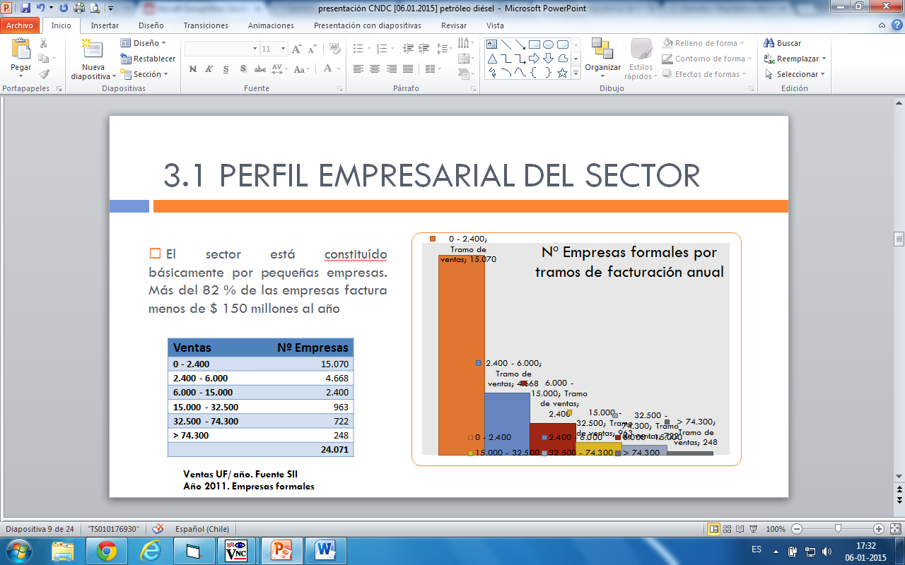

Capital empresarial del sector
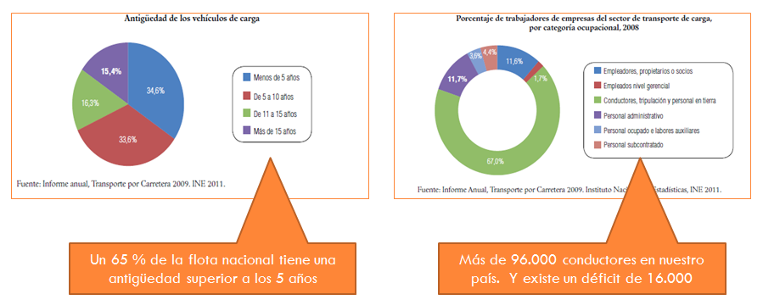

Estructura de costos por tipo de empresa

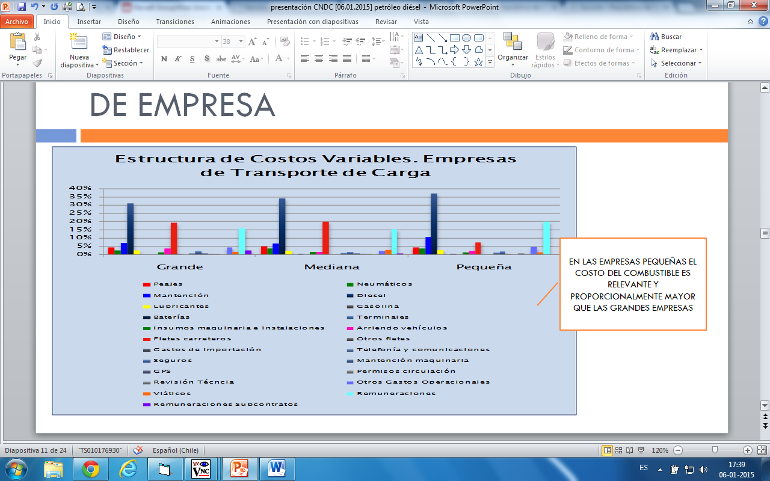

Perfil empresas del sector

- La mayoría de las empresas son pequeñas (82 % factura menos de UF 6.000 por año).

- Los servicios prestados por las empresas de transporte atraviesan todos los rubros, y se distribuyen en todas las zonas geográficas del país.

- Invierten escasos recursos en capacitación y profesionalización.

- Las empresas de mayor tamaño, presentan niveles de especialización mayor, producto de su continua profesionalización.

- Del mismo modo se cumple con que a mayor tamaño de la empresa, mayor es la inversión que se realiza en la adquisición de vehículos nuevos.

- El 95 % de las empresas del sector transporte son PYMES y por ende tienen los mismo problemas que las demás PYMES del país

- La realidad de las PYMES en nuestro país

Las pymes chilenas

- Representan en torno del 8% del PIB, el más bajo en América del Sur, cuyo promedio es cerca del 40% del PIB.

- Sin embargo, representan cerca del 80% del empleo en Chile. Es más, casi el 70% de los empleos que se han generado en estos dos últimos años corresponden a las Pymes (Fuente: Segpres).

- En Chile tenemos 1.400.000 Pymes, de las cuales un 55% se encuentran en la informalidad. (Fuente: Banco Estado).

- En Chile existen 24.071 empresas de transporte formales; no obstante se estima que cerca de 16.000 empresas participan de manera informal, lo que produce distorsión en el mercado, afectando la competitividad del sector y generando un empleo precario.

Falta de capital de trabajo en Pymes

- Hoy en día, la oferta de crédito para las Pymes es de 600.000 empresas (60,000 están en más de una institución financiera); sin embargo necesitamos financiar 1.400.000 Pymes. ¿Cómo se financia este gap de 800.000 Pymes en el mercado?

- CORFO ha entregado un porcentaje muy bajo en garantías para las Pymes. A lo que se suma la no correlación entre las garantías CORFO y el costo de los créditos para las Pymes

- El costo de los créditos para las Pymes, es en promedio cerca del 43% anual, versus menos del 9% anual para una gran empresa.

El desafío de las PYMES

- Cómo conciliamos la ecuación de bajo impacto de las Pymes en el PIB (en torno del 8% ), alto impacto en el empleo (cerca del 80%), alta informalidad (alrededor del 55%), y bajo acceso al financiamiento (menos del 30%),

- Sin duda se trata de un signo (peligroso) profundo del debilitamiento de las Pymes como también del éxito económico actual y del pacto social.

- Las Pymes hay que entenderlas como un actor social antes que un actor económico, una victima que sufre las consecuencias de la desigualdad y la puerta de entrada de las clases más desprotegidas al mercado laboral.

- Propuesta CNDC Recuperación de Impuesto Específico al Petróleo Diésel

- Mantener un sistema de reintegro diferenciado para empresas micro, pequeñas, medianas y grandes.
- Plazo/Vigencia de al menos 24 meses.
- Mantener el cuarto tramo para microempresas que se incorporó en 2013.
- Considerar que la variable a utilizar siga siendo el nivel de facturación (ventas) mensual de las empresas y no el consumo de combustible (Litros) ya que esto beneficia a quienes alteran la libre competencia y se beneficien empresas que no tienen como actividad principal el transporte de carga. Ejemplo: operadores logísticos.
- Tomar en consideración la estacionalidad de las ventas de las empresas.

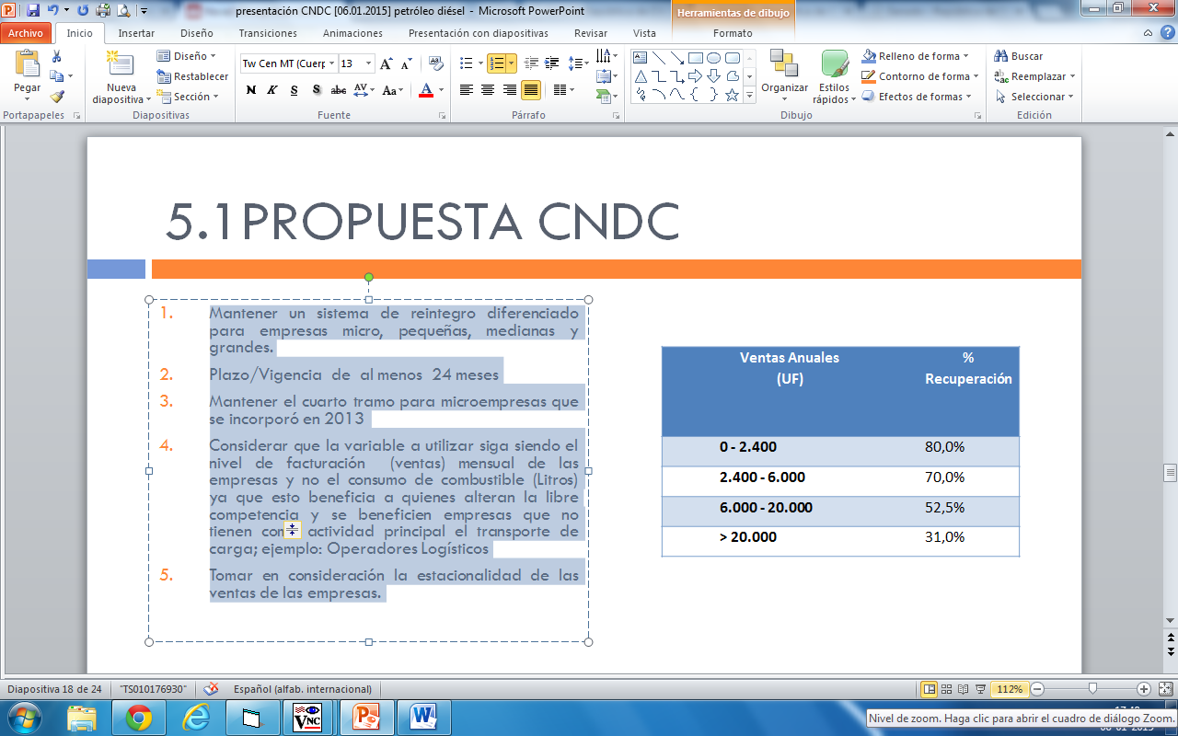

Alcance propuesta
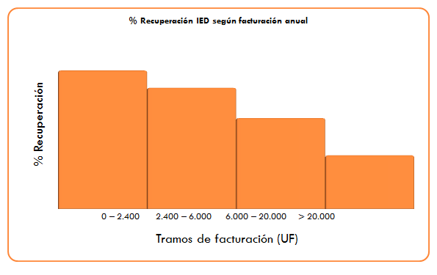

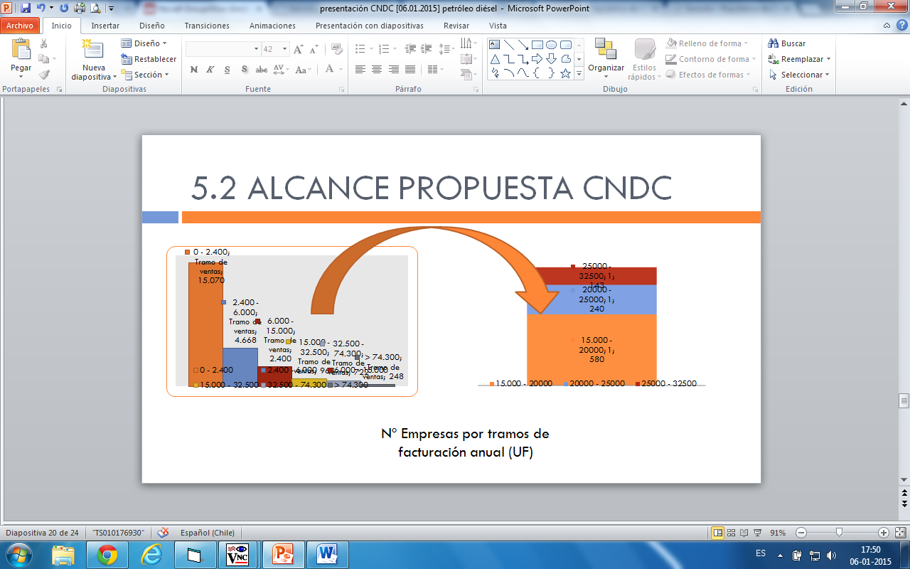

Empresas beneficiadas en la propuesta de la CNDC

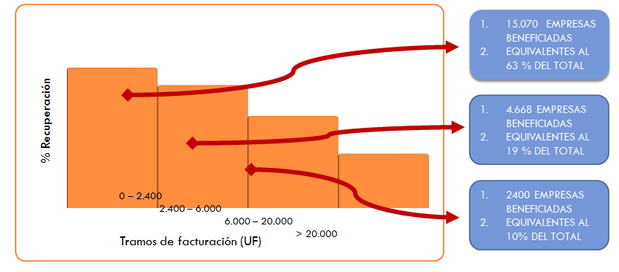
Recuperación en millones de US$ según tipo de empresa

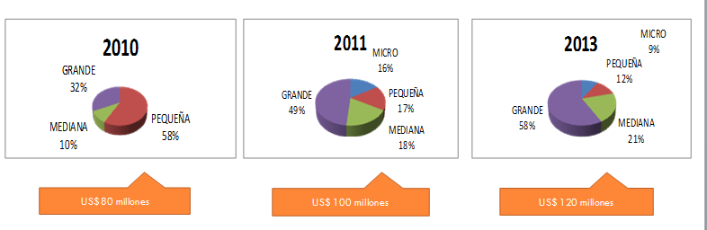

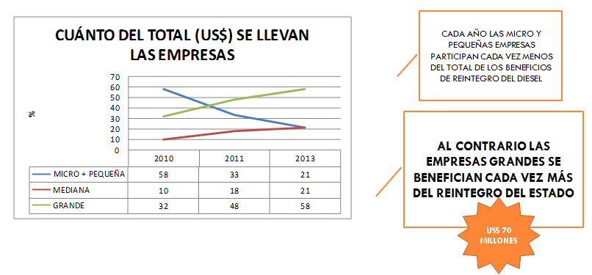

El señor Araya hizo hincapié en el incremento de los costos para los camioneros por circular por las carreteras, que en el caso de la Región Metropolitana es aún mayor. Debe tenerse presente, agregó, que el actual bajo precio del petróleo no deja de ser una coyuntura, que puede variar en cualquier momento.
El Honorable Senador señor Lagos consultó por las condiciones en que el transporte de carga se desenvuelve en las áreas portuarias.

El señor Araya hizo ver que en sus relaciones con empresas y en las áreas portuarias, los choferes sufren diversos maltratos, como largas esperas, ausencia de servicios higiénicos y falta de áreas de descanso. En el nuevo trayecto La Serena – Vallenar, graficó, que tuvo un costo de US$ 500 millones, no hay ninguna de estas últimas, y para los 20.000 camiones que a diario circulan por las carreteras sólo hay 1.700 estacionamientos disponibles a lo largo del territorio nacional.

Ante una consulta del Honorable Senador señor García, en tanto, señaló que una microempresa de transporte pueda llegar a tener, según la zona del país, hasta tres camiones. Se trata, fundamentalmente, de emprendimientos familiares.

El Director de Organizaciones de la CNDC, señor Alfonso Escribano, acotó que la solicitud de reintegro diferenciado para empresas micro, pequeñas, medianas y grandes empresas replica el modelo existente en el impuesto a la renta, al que no está obligado o el obrero o empleado que menos gana.

Resaltó, por otra parte, la trascendencia que el petróleo tiene en la composición de la tarifa de los transportistas, que en el caso de los más pequeños alcanza el 40% o 50%. Por eso es deseable evitar las oscilaciones del impuesto a dicho combustible, a objeto de que los empresarios puedan contar con un horizonte a 4 años, como propone el Ejecutivo, que les permita saber en qué condiciones deberán desarrollar su actividad. Habida cuenta que el pequeño transportista es ineficiente por naturaleza y volumen, culminó, la posibilidad de descontar el impuesto específico al diésel representa una gran ayuda.

Con posterioridad, dieron a conocer sus planteamientos ante la Comisión los representantes de la Confederación Nacional de Transporte de Carga (CNTC-CHILE), y de Chile Transporte.

En nombre de la primera de dichas instituciones, su Presidente, señor Sergio Pérez, consignó que el proyecto de ley en estudio no va en la línea de resolver los problemas que hoy aquejan a la industria, vinculados esencialmente a organización, innovación y profesionalización. Debiera definirse, primeramente, una regla, ya sea de obligación de pago o exención del impuesto al diésel, que sea aplicable a todas las actividades productivas por igual, sin distinción.

Dado, sin embargo, que este último no es un escenario real, propuso la conformación de un equipo de trabajo para la elaboración de una verdadera política pública para el manejo de los combustibles. Su necesidad se hace patente al constatar hechos como que cuando el barril de petróleo tenía un costo de US$150 en el mundo, el litro de bencina en Chile se empinaba por sobre los $500; hoy, que ese mismo barril vale US$50, el costo de la bencina en nuestro país sigue siendo alto.

A su turno, el Presidente Nacional de Chile Transporte, señor Mauricio Perrot coincidió con la necesidad de contar con una política de transportes que se haga cargo de las variaciones que a menudo sufren los precios de los combustibles. Para eso se requiere de un trabajo mancomunado que, en un horizonte de 6 meses a 1 año, permita arribar a conclusiones conducentes a mejores condiciones para quienes se dedican al transporte.

El Honorable Senador señor Coloma insistió en la falta de justicia que es posible apreciar en el hecho de que, a diferencia de toda otra actividad económica, el transporte no pueda descontar el impuesto al diésel o sólo pueda hacerlo de manera parcial. La cadena productiva, de este modo, pierde equilibrio.

Preguntó, además, cuál es el alcance de la política pública a que los representantes de CNTC-CHILE y Chile Transporte han hecho referencia.

El señor Pérez puso de relieve que no existe justificación alguna para que la industria del transporte, entendida como un todo, se encuentre dividida en 4 tramos para efectos de recuperación de impuesto, versus lo que acontece en todos los demás rubros.

Como fuere, al hablar de política pública deben incluirse temas como los impuestos verdes y la capacidad de innovación y de modernización de una industria en la que, en rigor, no hay grandes empresarios, sino sólo pequeños y medianos, pero que es de suma importancia para el país y en la que el promedio de remuneraciones de sus trabajadores alcanza a los US$2.000.

El Gerente General de Chile Transporte, señor Javier Insulza, añadió que una deseable política pública, que amerita ser abordada cuanto antes, excede desde luego al presente proyecto de ley. Contra ella, empero, conspira el plazo de 4 años que en esta iniciativa se prevé para la prórroga del mecanismo de reintegro, porque lo más probable es que la necesaria discusión se postergue hasta que asuma un nuevo Gobierno. Más prudente, a su juicio, sería un plazo de seis meses o un año.

El Honorable Senador señor Zaldívar hizo presente que sin perjuicio de las inquietudes y preocupaciones exteriorizadas por los distintos actores, corresponde a la Comisión pronunciarse sobre el proyecto de ley patrocinado por el Ejecutivo, que no aborda tantos asuntos como los planteados.

Con todo, en su opinión, corresponde llamar la atención sobre el hecho que cada vez que ha habido cambios en el precio del petróleo, se ha producido un diferencial favorable al Fisco y no a los consumidores, pues los mecanismos de compensación no logran reflejarse en mejores precios.
El señor Pérez observó que la Empresa Nacional de Petróleo (ENAP) compra combustible refinado y sin refinar, tanto en el mercado externo como en el interno. El problema es que como dicha empresa es la que fija los precios, los consorcios nacionales a los que les compra se ven de algún modo beneficiados en desmedro de la gente más humilde. No debe perderse de vista, concluyó, que hoy por hoy no sólo la gente más pudiente tiene acceso a un automóvil.

El Honorable Senador señor Coloma preguntó si existe conocimiento de la existencia comparada de impuestos similares al del diésel.

El señor Perrot señaló que la génesis del impuesto a los combustibles –la recuperación de infraestructura tras el terremoto que afectó a Chile en 1985-, es bastante particular de nuestro país. Como fuere, para efectos comparativos hizo presente que en Estados Unidos el litro de bencina y el barril de petróleo tienen un costo de $320 y $450, respectivamente.

El Honorable Senador señor Zaldívar admitió que el tema es complejo. Efectivamente, el impuesto específico tuvo como objetivo inicial el financiamiento de infraestructura pública para transporte. Posteriormente, parte de ella fue privatizada por la vía de las concesiones; pero aún subsiste otra parte que también es utilizada por los transportistas.

A lo anterior se suma el insoslayable dato de que representa un importante ingreso para el erario fiscal, cuestión que debe ser prevista en cualquier modificación que se pretenda realizar.

El señor Pérez indicó que las propuestas de CNTC-CHILE y Chile Transporte consultan que el Estado de Chile pueda recaudar aún más impuestos, por la vía de que todas las actividades tributen el impuesto específico a los combustibles.

El señor Ministro de Hacienda realizó los siguientes comentarios a los planteamientos formulados:

- En lo que importa a los taxis y colectivos, señaló que de los 11 temas planteados por sus representantes en las conversaciones sostenidas, más de la mitad ya se encuentra resuelto. Será el mérito de las negociaciones, que siguen abiertas, el que permitirá o no alcanzar un acuerdo en aquellos que se encuentran pendientes.

Puso de manifiesto que no ha existido en el Ejecutivo confusión alguna acerca de las compensaciones solicitadas. Lo cierto, consignó, es que al no llevar contabilidad completa, no les resulta aplicable a los dueños de dichos vehículos el mecanismo de reintegro del impuesto al diésel. De manera que nunca se ha considerado que puedan estar incluidos en el presente proyecto de ley, lo que desde luego no obsta a que puedan pedir otro beneficio, distinto, como el del bono compensatorio de 14 UTM anuales. Sobre este último, en particular, es que existe una legítima diferencia entre las partes, la que en todo caso aún podría ser superada si las conversaciones resultan exitosas.

- Respecto del impuesto específico a los combustibles, destacó que la propuesta de una prórroga por 4 años adquiere sentido en vista de las cuatro dimensiones de dicho impuesto.

Desde la perspectiva de las finanzas públicas, en primer término, donde gastos permanentes requieren de ingresos de igual carácter para ser solventados; en cuanto impuesto verde y sus implicancias en el mediaombiente, por otra parte, de acuerdo con las buenas prácticas recomendadas por la OECD; desde una óptica de conectividad y establecimiento de incentivos y mejoramiento de la calidad de vida de la ciudadanía, en tercer lugar; y desde un punto de vista tributario, finalmente, que exige hacerse cargo de la base y la cobertura del impuesto.

Al proponer 4 años, ahondó, se pretende además la realización de estudios -para los que ya se ha solicitado apoyo al Banco Interamericano de Desarrollo y a la OECD-, que, con la calma que se amerita, sin verse constreñidos por un plazo y considerando las precitadas dimensiones, permitan arribar al diseño de una política pública que se haga cargo de todos los aspectos criticables del impuesto específico a los combustibles.

El Honorable Senador señor Lagos consultó al Ejecutivo si se ha pensado en hacer alguna mejora, desde el punto de vista impositivo, en beneficio de los taxis colectivos o, por el contrario, habrá que esperar 4 años hasta que los estudios a los que se ha hecho referencia arrojen conclusiones. En la Región de Valparaíso, ejemplificó, existen muchos sectores en los que después de las 22:00 horas no hay medios de locomoción disponibles, y otros a los que los buses no llegan y solamente lo hacen los colectivos.

Sugirió, del mismo modo, modificar el nombre del proyecto de ley. En rigor, razonó, debiera aludir al reintegro parcial del impuesto específico a los taxis colectivos y autos particulares que usan gasolina común, pues todo el resto tiene algún tratamiento que los favorece: los camioneros y los vehículos de transporte de carga ya tienen reintegro y los buses acceden a los recursos espejo del Transantiago.

El señor Ministro de Hacienda reiteró que las conversaciones con los representantes de los dueños de taxis y colectivos continúan y, fruto del esfuerzo compartido y el diálogo, sigue siendo factible el logro de un acuerdo.

Asimismo, insistió en que al no cumplir con el requisito de llevar contabilidad completa, mal podrían dichos vehículos haber sido considerados en el proyecto de ley que se está discutiendo.

El Honorable Senador señor García manifestó considerar justo lo solicitado por los representantes de dueños de taxis colectivos, no necesariamente el monto total de 14 UTM, pero sí un cierto nivel de reintegro de lo pagado por impuesto específico en el ejercicio de su actividad.

Consideró un argumento de fuerza el que sostiene que el impuesto específico sobre los combustibles lo terminan pagando sólo las personas que hacen uso de un auto, y en ese sentido valoró el estudio que efectuará el Ejecutivo. No obstante, consideró excesivo el plazo de 4 años que se plantea, porque puede ocurrir que al existir un plazo extenso, el estudio se demore y las medidas no se adopten a tiempo. Por lo mismo, estimó que el plazo de 1 año sería suficiente.

Respecto del mecanismo de estabilización de los precios de los combustibles, MEPCO, consultó qué ha ocurrido en las últimas semanas, porque en los medios de comunicación se sigue planteando que los precios han bajado mucho menos de lo que debieran por efecto de la aplicación del mecanismo. Acotó que, más allá de no ser productores, cuesta entender que en Estados Unidos la gasolina cueste menos de la mitad de lo que cuesta en nuestro país.

Asimismo, preguntó al Ejecutivo su opinión sobre la afirmación de que en nuestro país ENAP fija los precios y existen dos consorcios que usan el mismo precio fijado por la empresa estatal para efectuar sus cobros.

El Honorable Senador señor Zaldívar consignó que, en estricto rigor, el proyecto de ley se refiere al reintegro de lo pagado por concepto de peajes. En efecto, sólo modifica los plazos de lo dispuesto en el artículo único de la ley N° 20.658; éste a su vez remite a la ley N° 19.764, cuyo origen radica en el reclamo de los transportistas por el pago del impuesto específico, que en su finalidad primigenia buscaba financiar la construcción de carreteras, a lo que se sumó posteriormente el pago de peajes, debido a que faltaban fondos para financiar dicha infraestructura.

En cuanto al impuesto específico, sostuvo que el precio de los combustibles históricamente ha sido más bajo en Venezuela, Argentina y Estados Unidos que en Chile, no así respecto de Europa.

Acerca del plazo de vigencia del mecanismo de reintegro, consideró que sería más adecuada una vigencia de 2 años, lo que permitiría que el actual Gobierno efectúe un planteamiento integral en la materia y que lo haga con más autonomía que un Ejecutivo recién asumido. Recordó que coaliciones que siempre pidieron la derogación del impuesto específico a los combustibles, cuando llegaron al Gobierno no hicieron nada al respecto.

Reflexionó, también, acerca de que pueden hacerse muchas peticiones sobre la disminución del impuesto, pero no puede desconocerse el dato objetivo de ser un tributo que recauda del orden de US$2.500 millones anuales. No es fácil, en consecuencia, reemplazar los ingresos que genera.

Asimismo, admitió que en cuanto parlamentarios no cuentan con iniciativa para modificar el plazo de vigencia del mecanismo, cuya enmienda sólo pueden sugerir al Ejecutivo.

Sobre la inquietud de los dueños de taxis colectivos, en tanto, respecto que el de ellos es un sistema de transporte de bastante utilización -aunque de discutible eficiencia-, expresó que debe buscarse una solución que no provoque problemas adicionales, por ejemplo, con otros medios de transporte similares.

Recogió, en fin, lo planteado acerca del MEPCO, en el sentido de pedir al Ejecutivo que se tenga mucho cuidado y sea transparente en explicar si la baja del precio del petróleo está llegando a los usuarios cuando pagan por las gasolinas que usan, o no.

El Honorable Senador señor Lagos observó que, sin perjuicio de que los plazos para la realización del estudio que se efectuará los fije el Ejecutivo, debería establecerse un cronograma de reuniones para que la Comisión pueda conocer el estado de avance del mismo.

El Honorable Senador señor Montes señaló que en los últimos años ha apoyado al gobierno de turno cuando ha pedido la aprobación de proyectos de ley referidos a los combustibles, sus precios y mecanismos que morigeren las alzas. Sin embargo, señaló, el modelo que existe no le resulta convincente, si bien admitió que dotarlo de una estructura es una tarea compleja, porque deben conjugarse correctamente los ámbitos fiscal, ambiental y el propio de los combustibles.

Indicó que la coyuntura de precios del petróleo a la baja es favorable para estudiar una reestructuración del sistema. Asimismo, habida cuenta que tarde o temprano el petróleo en el mundo se va a acabar, debiera estimularse que los taxis colectivos se conviertan a gas natural, y que se les permita hacerlo respecto de autos con modelos de los años 2007 y 2008.

Compartió lo expresado por el Honorable Senador señor Coloma, por otra parte, en cuanto no parece razonable que algunos medios de transporte público paguen impuesto y otros no, y que dentro de los que sí pagan, algunos cuenten con un reintegro y otros no.

Manifestó que sería conveniente que el Ejecutivo fije un plazo, ojalá de 1 año, para presentar el estudio y el proyecto alternativo señalados, porque con la aprobación de la presente iniciativa legal por 4 años la materia dejará de ser prioritaria para el Ministerio de Hacienda.

El Honorable Senador señor Lagos expuso que la OECD ha efectuado estudios sobre la situación de los combustibles en nuestro país, la que, desde el punto de vista fiscal tributario, ha considerado como razonable; sin embargo, desde el punto de vista medioambiental ha efectuado reparos debido a la inconsistencia que se verifica en el tratamiento de las gasolinas comunes y el petróleo diésel, al ser este último más contaminante.

El señor Ministro de Hacienda expresó una vez más, respecto de las consultas efectuadas en materia de taxis colectivos, que se encuentra en curso una negociación con los representantes del gremio, la que contempla 11 puntos, de los cuales 6 ya están acordados, y en los otros 5 se mezclan cuestiones por definir y puntos que el Ejecutivo no está dispuesto a modificar. Hizo presente que en leyes anteriores, de los años 2008 y 2013, no sólo se ha incluido a los taxis colectivos, sino también a los taxis básicos y, en la última de ellas, al transporte escolar.

Respecto del MEPCO, indicó, a vía ejemplar, que desde mediados de octubre del año 2014 a la fecha se ha verificado una baja de $186 por litro en promedio de la gasolina de 95 octanos. Agregó que el precio de la gasolina se encuentra en el techo de la banda que considera el citado mecanismo, por lo que no existe espacio para provocar nuevas bajas modificando parámetros. De igual modo, seguirá manteniéndose la línea descendente de los últimos meses.

Sobre el proyecto de ley, y específicamente el plazo de vigencia que contempla, manifestó que las asociaciones que representan a los pequeños y medianos transportistas están de acuerdo con el mismo, y las asociaciones que representan a los grandes transportistas han expresado estar interesados en la oportunidad que el referido plazo les brinda para debatir acerca del diseño de políticas públicas sobre la materia.

Refrendó la opinión expresada con ocasión del debate que se verificó en la Cámara de Diputados, acerca de que existe una coyuntura que permite que se efectúe un estudio internacional de alto nivel que permita tener un análisis sobre las dimensiones implicadas: finanzas públicas, medioambiental, de los distintos sectores económicos involucrados (transportes y energía), y tributaria.

Añadió que el hecho de otorgar certeza por 4 años en la materia que aborda el proyecto de ley, colabora a que se pueda estudiar un rediseño integral en los puntos que se vienen discutiendo, considerando, sin urgencias, los distintos aspectos, y velando siempre por los ingresos permanentes del Estado.

El Honorable Senador señor Lagos reiteró su opinión acerca de la conveniencia de recibir información periódica de parte del Ministerio de Hacienda acerca de los avances del referido estudio.

El Honorable Senador señor Montes agregó que, presumiendo que en algún momento el precio del petróleo volverá a subir con fuerza, debiera establecerse un plazo razonable, pero acotado, para la elaboración del informe que se viene mencionando, como podría ser 1 año.

Enseguida, el Honorable Senador señor Lagos (Presidente de la Comisión), puso en votación general el proyecto de ley.

El Honorable Senador señor Coloma manifestó tener serias dudas respecto de la forma en que se resuelven situaciones relacionadas al pago de tributos, como las que plantea este proyecto de ley. Desde esa perspectiva, agregó, lo que el plazo de vigencia de 4 años hace es postergar una solución definitiva diferente por ese lapso, lo que lo lleva a votar en contra de la iniciativa legal, en general.

Por otra parte, dio a conocer su sorpresa sobre que en relación con el artículo 2°, referido a la situación tributaria de los habitantes de la Isla de Pascua, el informe financiero exprese que el impacto financiero no se puede cuantificar porque no se cuenta con información desagregada de los impuestos que se pagan en dicho territorio. Estimó que debido a la situación especial de la isla, debiera hacerse un esfuerzo por contar con esos antecedentes.

El Honorable Senador señor García manifestó que se abstendría porque, a pesar de estar de acuerdo con lo que se propone -particularmente con el reintegro de lo que se paga por concepto de peaje-, el plazo de 4 años de vigencia resulta excesivo, y se puede presumir que existiendo varias prioridades del Ministerio de Hacienda, especialmente las vinculadas a la implementación de la reforma tributaria, será difícil que se aborde la materia en la forma que se requiere. Agregó que, de ese modo, se seguirá haciendo recaer el peso del impuesto específico en los mismos sectores de siempre, lo que constituye una gran injusticia.

El Honorable Senador señor Montes señaló que votaría favorablemente, tal como lo ha hecho en ocasiones anteriores respecto de proyectos de ley del Ejecutivo sobre la materia.

Planteó que le preocupa especialmente la situación de los taxis colectivos, y espera que puedan solucionarse los problemas prontamente.

Sobre el plazo de 4 años, expresó que se requiere un cronograma de trabajo que permita verificar los avances que se vayan logrando durante su transcurso. Propuso que se haga no sólo un estudio, sino que se forme un equipo o comisión que se aboque al análisis de cada uno de los factores que se presentan en la materia, para avanzar en la forma de conciliarlos del mejor modo posible.

El Honorable Senador señor Zaldívar manifestó que su opinión es que la vigencia de la ley debiera ser, como máximo, de 2 años. Sin perjuicio de ello, votará igualmente a favor del proyecto de ley, debido a que se encuentran con plazos que apremian, en razón de que el mecanismo de reintegro anterior dejó de regir el 31 de diciembre pasado. Planteó que el estudio que se ha mencionado debiera tenerse a disposición antes del plazo de 4 años, y la solución que se acuerde con los representantes de los dueños de taxis colectivos debiera considerar una duración por el mismo plazo.
Respecto de la disposición que se refiere a la situación de la Isla de Pascua, señaló que se le confiere retroactividad hasta el año 1968, debido a que la ley especial que se aprobó en dicho año buscaba que no se pagaran impuestos en ese territorio. Empero, posteriores cuerpos legales han llevado a que el Servicio de Impuestos Internos tenga dudas y existan interpretaciones sobre el pago de impuestos por los ingresos provenientes de bienes situados en la isla. Por lo mismo, expresó, es necesario que se apruebe el artículo 2° de la iniciativa legal en estudio, para despejar las dudas que se han generado en los últimos años.

El Honorable Senador señor Lagos reiteró que no comprende la razón por la que los taxis colectivos se encuentran fuera de los mecanismos de reintegro del impuesto. Indicó que le parece positivo que el Gobierno efectúe un estudio que permita elaborar una política integral que aborde materias como la señalada precedentemente.

Asimismo, señaló que debe considerarse que las medidas que se acuerden con el gremio de los dueños de taxis colectivos, similares -o que apunten- al reintegro, deben tener una duración de 4 años también.

Planteó, además, que en el mes de marzo del presente año la Comisión debiera reunirse con el Ejecutivo para conocer y entender mejor el referido estudio.

Sobre la tributación de la Isla de Pascua, en tanto, consignó que se está despejando una situación compleja que afectaba a los habitantes de esa comuna.

Concluyó dando a conocer su voto favorable al proyecto de ley.

El resultado de la votación general del proyecto de ley fue el siguiente: se aprobó por tres votos a favor, un voto en contra y una abstención. Se pronunciaron a favor los Honorables Senadores señores Lagos, Montes y Zaldívar, en contra el Honorable Senador señor Coloma y se abstuvo el Honorable Senador señor García.

DISCUSIÓN EN PARTICULAR

A continuación se da cuenta del articulado del proyecto, así como de los acuerdos adoptados por la Comisión.

“Artículo 1°.- Sustitúyese en el artículo único de la ley N° 20.658 los guarismos “2013” y “2014” por “2015” y “2018”, respectivamente.

Lo dispuesto en el inciso precedente regirá a contar de los períodos tributarios de enero de 2015 a diciembre de 2018, ambos inclusive, sin que con motivo de esa modificación se afecte en modo alguno la procedencia del beneficio establecido en la ley N° 20.658 por los períodos que establecía con anterioridad a la presente modificación legal.

Artículo 2°.- No constituyen renta los ingresos provenientes de bienes situados o de actividades desarrolladas en el Territorio Especial de Isla de Pascua, obtenidas por personas naturales domiciliadas o residentes en dicha isla.

Tampoco constituirán renta los ingresos que provengan de servicios prestados por contribuyentes sin domicilio ni residencia en Isla de Pascua a personas o entidades domiciliadas o residentes en ese territorio, siempre que digan relación con bienes situados o actividades desarrolladas en él.

Lo dispuesto en el inciso primero del presente artículo rige a contar del 31 de diciembre de 1968. Lo dispuesto en el inciso segundo regirá respecto de los servicios prestados a contar de la publicación de esta ley en el Diario Oficial.”.

- Puesto en votación el artículo 1° del proyecto de ley, fue aprobado por tres votos a favor, un voto en contra y una abstención. Se pronunciaron a favor los Honorables Senadores señores Lagos, Montes y Zaldívar, en contra el Honorable Senador señor Coloma y se abstuvo el Honorable Senador señor García.

- Puesto en votación el artículo 2°, finalmente, fue aprobado por la unanimidad de los miembros de la Comisión, Honorables Senadores señores Coloma, García, Lagos, Montes y Zaldívar.

- - -

FINANCIAMIENTO

El informe financiero elaborado por la Dirección de Presupuestos del Ministerio de Hacienda, de 9 de diciembre de 2014, señala, de manera textual, lo siguiente:

I. Antecedentes

1) Reintegro Parcial del Impuesto Específico al Petróleo Diésel para Empresas de Transporte de Carga.

El año 2001 la ley N° 19.764, en su artículo 2°, dispuso que las empresas de transporte de carga que sean propietarias o arrendatarias con opción de compra, de camiones con un peso bruto vehicular igual o superior a 3.860 kilos, podrán recuperar un porcentaje de las sumas pagadas por dichos vehículos por concepto del impuesto específico al petróleo diesel. Producto de sucesivas modificaciones a los plazos de vigencia y a los porcentajes de recuperación del impuesto pagado, nos encontramos hoy en una situación en que este mecanismo de recuperación expira el 31 de diciembre de 2014.

El presente proyecto de ley propone extender el régimen vigente por un período de 4 años, es decir, hasta el 31 de diciembre de 2018.

2) Materias Tributarias Vinculadas a Isla de Pascua

La ley N° 16.441, que crea el Departamento de Isla de Pascua y promulgada el año 1966, dispuso, entre otras materias, una amplia exención tributaria para los habitantes de la isla. Así, en su artículo 41estableció que:

"Los bienes situados en el Departamento de Isla de Pascua y las rentas que provengan de ellos o de actividades desarrolladas en él, estarán exentos de toda clase de impuestos o contribuciones, incluso la contribución territorial, y de los demás gravámenes que establezca la legislación actual o futura.”.

El presente proyecto de ley, en coherencia con el espíritu de la Ley N° 16.441, establece en lo medular, que las personas naturales domiciliadas o residentes en Isla de Pascua, ya sea por los bienes situados en ese territorio o por las actividades remuneradas que lleven a cabo en él, no tendrán que tributar con el impuesto a la Renta, ni deberán considerar esas rentas para los efectos de aplicar el impuesto Global Complementario por otras rentas que pudiesen obtener y que no se encuentren liberadas. Adicionalmente, se libera de impuestos a las personas no domiciliadas ni residentes en la isla por las rentas provenientes de servicios que presten a personas o entidades domiciliadas o residentes en ese Territorio, ello con el fin de que tales prestadores no recarguen, en el monto de las remuneraciones u honorarios que cobren, el monto de los impuestos que podrían afectarlos.

II. Efecto del Proyecto sobre el Presupuesto Fiscal

1) Reintegro Parcial del Impuesto Específico al Petróleo Diesel para Empresas de Transporte de Carga

El impacto negativo sobre los ingresos fiscales de la aplicación de la norma actualmente vigente y que se propone prorrogar alcanzó durante 2013 a MM$ 51.000 y se proyecta para este año un impacto de similar magnitud. Es así que la prórroga del beneficio en similares condiciones a las actualmente vigentes se estima que tendrá un impacto negativo de MM$ 2015, sobre los ingresos tributarios de 52.530 por año.
2) Materias Tributarias Vinculadas a Isla de Pascua

Sobre este tema, no es posible realizar una cuantificación del impacto sobre los ingresos tributarios ya que no se cuenta con información desagregada de los impuestos pagados en Isla de Pascua, pero se estima que el impacto debiera ser muy marginal en comparación a la recaudación total de impuestos.

Se deja constancia del precedente Informe Financiero en cumplimiento de lo dispuesto en el inciso segundo del artículo 17 de la Ley Orgánica Constitucional del Congreso Nacional.

- - -

TEXTO DEL PROYECTO

En mérito de los acuerdos precedentemente expuestos, la Comisión de Hacienda tiene el honor de proponer la aprobación, en general y particular, del proyecto de ley, en los mismos términos que lo hiciera la Cámara de Diputados, cuyo texto es el siguiente:

PROYECTO DE LEY:

“Artículo 1°.- Sustitúyese en el artículo único de la ley N° 20.658 los guarismos “2013” y “2014” por “2015” y “2018”, respectivamente.

Lo dispuesto en el inciso precedente regirá a contar de los períodos tributarios de enero de 2015 a diciembre de 2018, ambos inclusive, sin que con motivo de esa modificación se afecte en modo alguno la procedencia del beneficio establecido en la ley N° 20.658 por los períodos que establecía con anterioridad a la presente modificación legal.

Artículo 2°.- No constituyen renta los ingresos provenientes de bienes situados o de actividades desarrolladas en el Territorio Especial de Isla de Pascua, obtenidas por personas naturales domiciliadas o residentes en dicha isla.

Tampoco constituirán renta los ingresos que provengan de servicios prestados por contribuyentes sin domicilio ni residencia en Isla de Pascua a personas o entidades domiciliadas o residentes en ese territorio, siempre que digan relación con bienes situados o actividades desarrolladas en él.

Lo dispuesto en el inciso primero del presente artículo rige a contar del 31 de diciembre de 1968. Lo dispuesto en el inciso segundo regirá respecto de los servicios prestados a contar de la publicación de esta ley en el Diario Oficial.”.
- - -

Acordado en sesión celebrada el día 6 de enero de 2015, con asistencia de los Honorables Senadores señores Ricardo Lagos Weber (Presidente), Juan Antonio Coloma Correa, José García Ruminot, Carlos Montes Cisternas y Andrés Zaldívar Larraín.

Sala de la Comisión, a 7 de enero de 2015.

ROBERTO BUSTOS LATORRE
Secretario de la Comisión
RESUMEN EJECUTIVO

INFORME DE LA COMISIÓN DE HACIENDA RECAÍDO EN EL PROYECTO DE LEY, EN SEGUNDO TRÁMITE CONSTITUCIONAL, QUE RENUEVA APLICACIÓN DEL MECANISMO DE REINTEGRO PARCIAL DEL IMPUESTO ESPECÍFICO AL PETRÓLEO DIÉSEL PARA LAS EMPRESAS DE TRANSPORTE DE CARGA Y OTORGA BENEFICIO TRIBUTARIO QUE INDICA.

BOLETÍN Nº 9.791-05

I. PRINCIPALES OBJETIVOS DEL PROYECTO PROPUESTO POR LA COMISIÓN: renovar la aplicación del mecanismo de reintegro parcial del impuesto específico al petróleo diésel para empresas de transporte de carga, hasta el 31 de diciembre de 2018.

Del mismo modo, en coherencia con el espíritu de la ley N° 16.441, establece que las personas naturales domiciliadas o residentes en Isla de Pascua, ya sea por bienes situados en ese territorio o por actividades remuneradas que se lleven a cabo en él, no tendrán que tributar impuesto a la renta ni deberán considerar esas rentas para la aplicación del impuesto global complementario por otras rentas que pudiesen obtener y no se encuentren liberadas. Adicionalmente, libera de impuestos a las personas no domiciliadas ni residentes en Isla de Pascua por las rentas provenientes de servicios que presten a personas o entidades domiciliadas o residentes en dicho territorio.

II. ACUERDOS:
Aprobado en general 3 a favor x 1 en contra x 1 abstención.
Artículo 1° aprobado 3 a favor x 1 en contra x 1 abstención.
Artículo 2° aprobado unanimidad 5x0.

III. ESTRUCTURA DEL PROYECTO APROBADO POR LA COMISIÓN: consta de dos artículos.

IV. NORMAS DE QUÓRUM ESPECIAL: no tiene.

V. URGENCIA: discusión inmediata.

VI. ORIGEN INICIATIVA: Mensaje del señor Vicepresidente de la República.

VII. TRÁMITE CONSTITUCIONAL: segundo trámite.

VIII. APROBACIÓN EN LA CÁMARA DE DIPUTADOS: aprobado en general y particular por 72 votos a favor, 11 en contra y 5 abstenciones.

IX. INICIO TRAMITACIÓN EN EL SENADO: 17 de diciembre de 2014.

X. TRÁMITE REGLAMENTARIO: informe de la Comisión de Hacienda. Discusión en general y en particular a la vez.

XI. LEYES QUE SE MODIFICAN O QUE SE RELACIONAN CON LA MATERIA:

- Ley N° 16.441, crea el Departamento de Isla de Pascua.

- Ley N° 19.764, establece el reintegro parcial de los peajes pagados en vías concesionadas por vehículos pesados y establece facultades para facilitar la fiscalización sobre combustibles.

- Ley N° 20.278, adiciona recursos al fondo de estabilización de precios de combustibles derivados del petróleo, autoriza una capitalización de ENAP por el monto que indica e introduce otras modificaciones que señala.

- Ley N° 20.360, otorga bono extraordinario para los sectores de menores ingresos, introduce modificaciones en la ley N° 20.259.

- Ley N° 20.456, modifica el plazo para el reintegro parcial por concepto del impuesto específico al petróleo diésel para las empresas de transporte de carga, establecido en la ley N° 19.764.

- Ley N° 20.561, modifica el plazo para el reintegro parcial por concepto del impuesto específico al petróleo diésel para las empresas del transporte de carga, establecido en la ley N°19.764.

- Ley N° 20.658, modifica plazo para reintegro parcial del impuesto específico al petróleo diésel para las empresas de transporte de carga, y modifica otros aspectos de este mecanismo.

Valparaíso, a 7 de enero de 2015.

ROBERTO BUSTOS LATORRE
Secretario de la Comisión

